28-11-2019

Johan Daniel Pérez Suarez, Cristian Andrés Jiménez, Alexis Guarnizo Prieto, Cristian Ángel Oliveros, Julián Cristancho

NEWS SENA TRABAJANDO PARA TUS NOVEDADES

# Informe de Migración de Datos

News Sena

Trabajando para tus Novedades

# **INDICE DE CONTENIDO**

1. INDICE DE CONTENIDO………………………………………………………………………………………………… 2
2. INTRODUCCION…………………………………………………………………………………………………………… 3
3. Migración de Bases de Datos………………………………………………………………………………………. 4
   1. Instalación del Gestor de Base de Datos……………………………………………………………….. 4
      1. Instalación de PostgreSQL Primera Parte………………………………………………….. 4
      2. Instalación de PostgreSQL Segunda Parte…………………………………………………. 6
   2. Instalación de ESF Database Migration Toolkit-Pro………………………………………………… 12
   3. Migración de Base de Datos…………………………………………………………………………………… 14

INTRODUCCION

La principal misión del este manual de despliegue generado gracias a NEWS SENA el aplicativo para tus novedades, es instruir al lector sobre cómo puede subir una página web en el hosting 00webhost gratuito, siguiendo una serie de pasos muy bien estructurados y de fácil comprensión para la realización y culminación exitosa del aplicativo.

# **Migración de Bases de Datos**

## Instalación del Gestor de Base de Datos

### -Instalación de “PostgreSQL” Primera Parte

Descargamos y Ejecutamos el Instalador de “PostgreSQL” y damos en “Siguiente”.

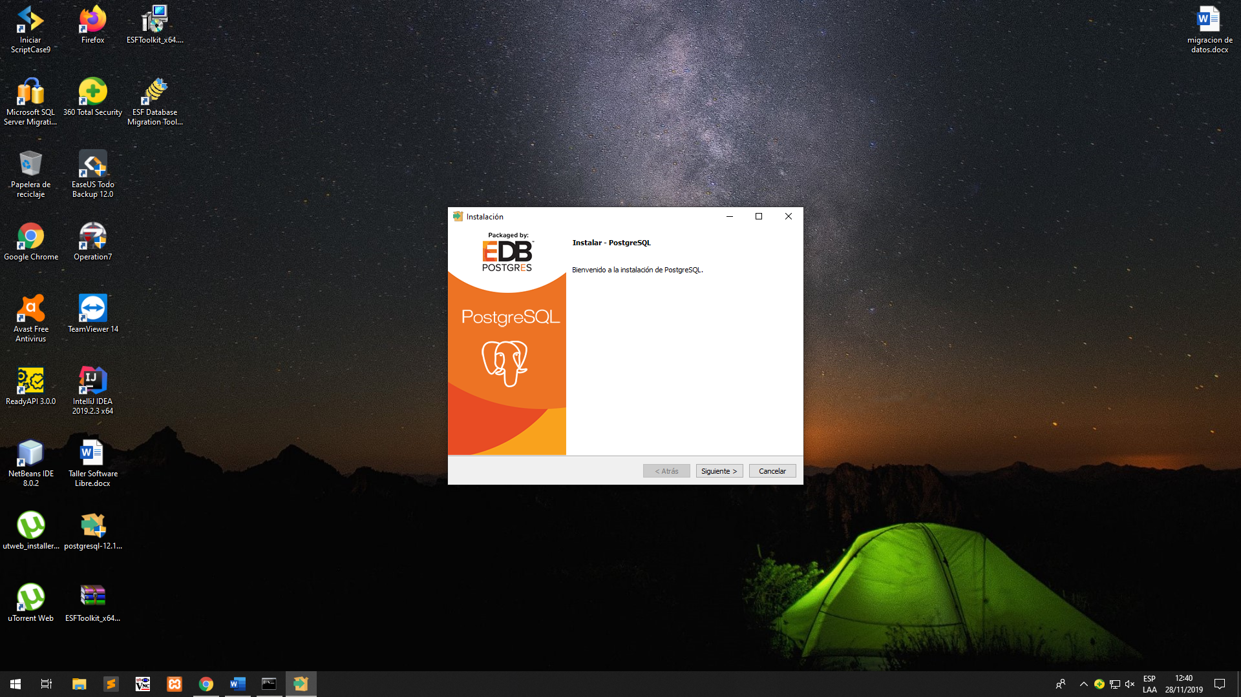

Después verificamos que los cuadros ubicados en el lateral izquierdo estén marcados y damos en “Siguiente”.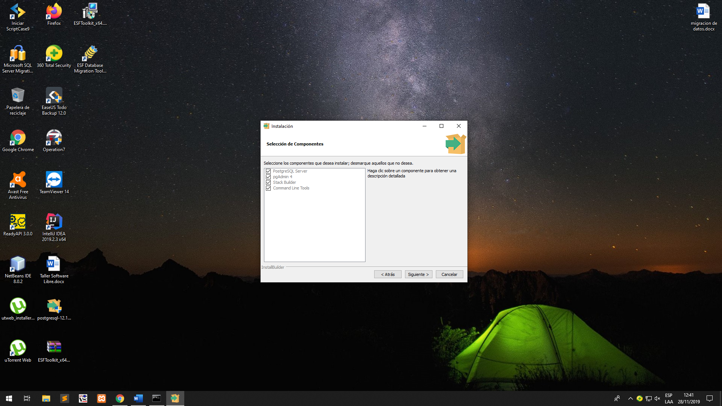

A continuación seguiremos dando en “Siguiente”. 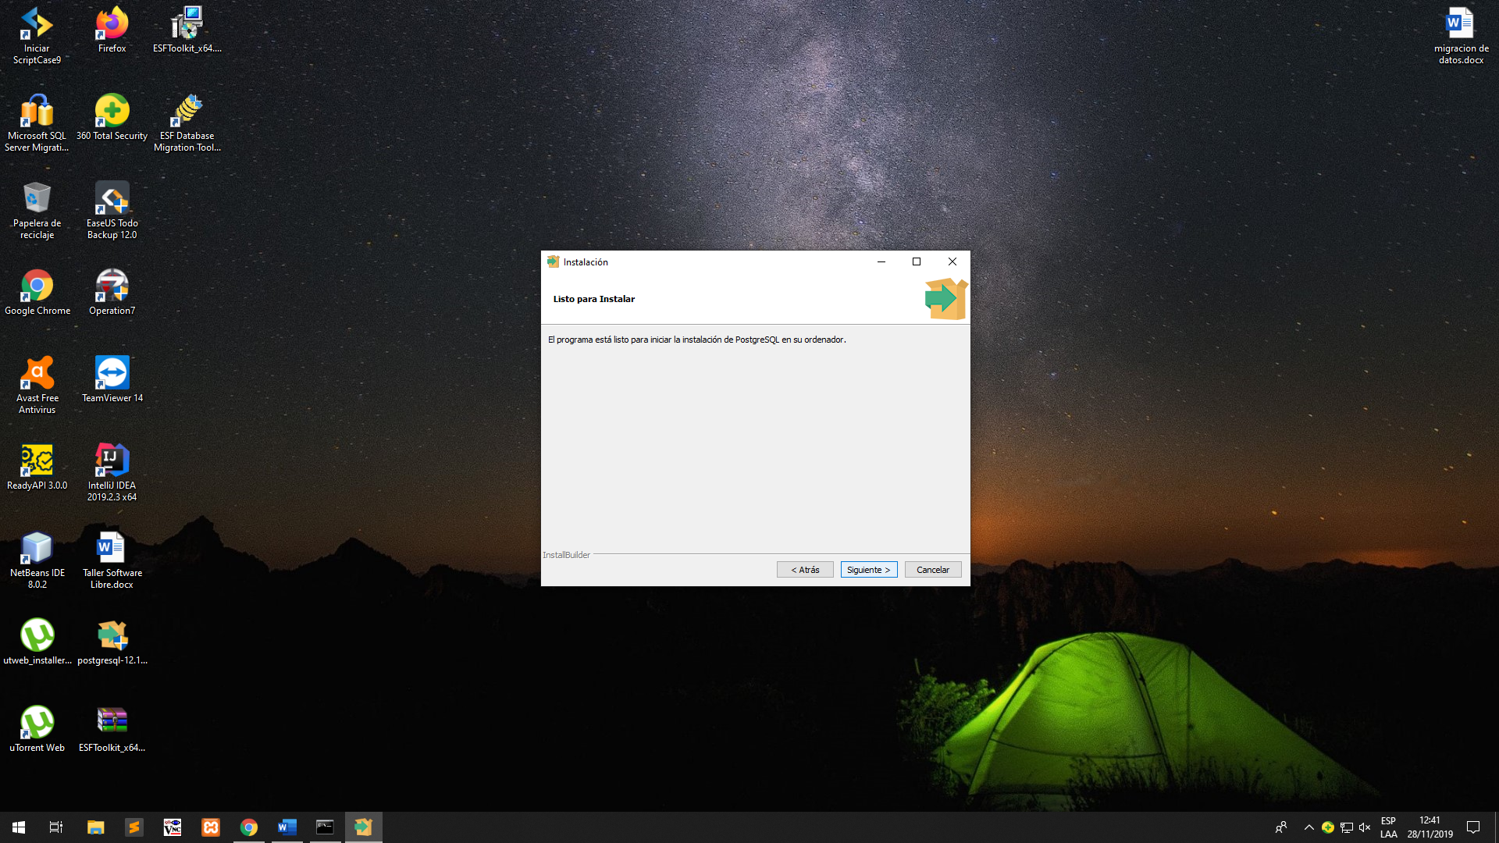

Esperaremos a que el programa finalice la primera parte de la Instalación.

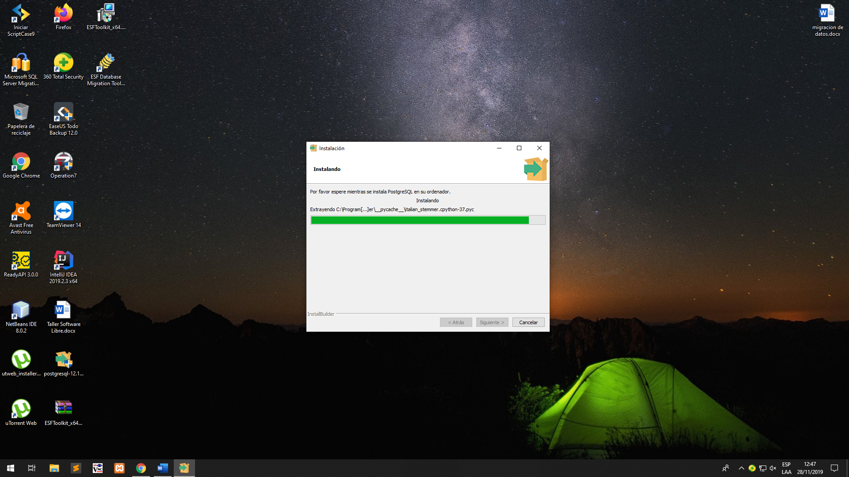

Una vez Finalizada la Primera parte de la Instalación daremos en “Terminar” y nos aparecerá la Segunda parte de la estación.

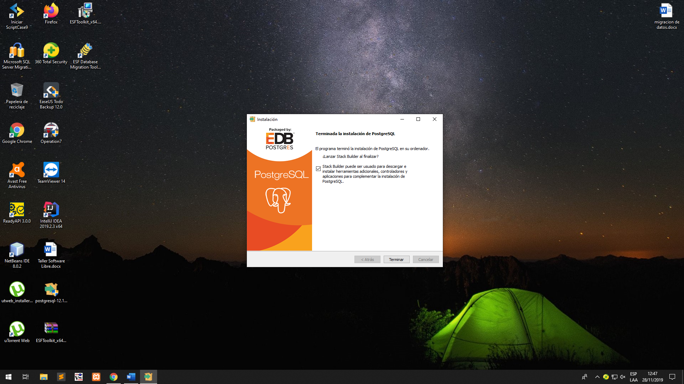

### -Instalación de “PostgreSQL” Segunda Parte

Una vez abierta la ventana seleccionaremos “PostgreSQL 12” y daremos en “Next”.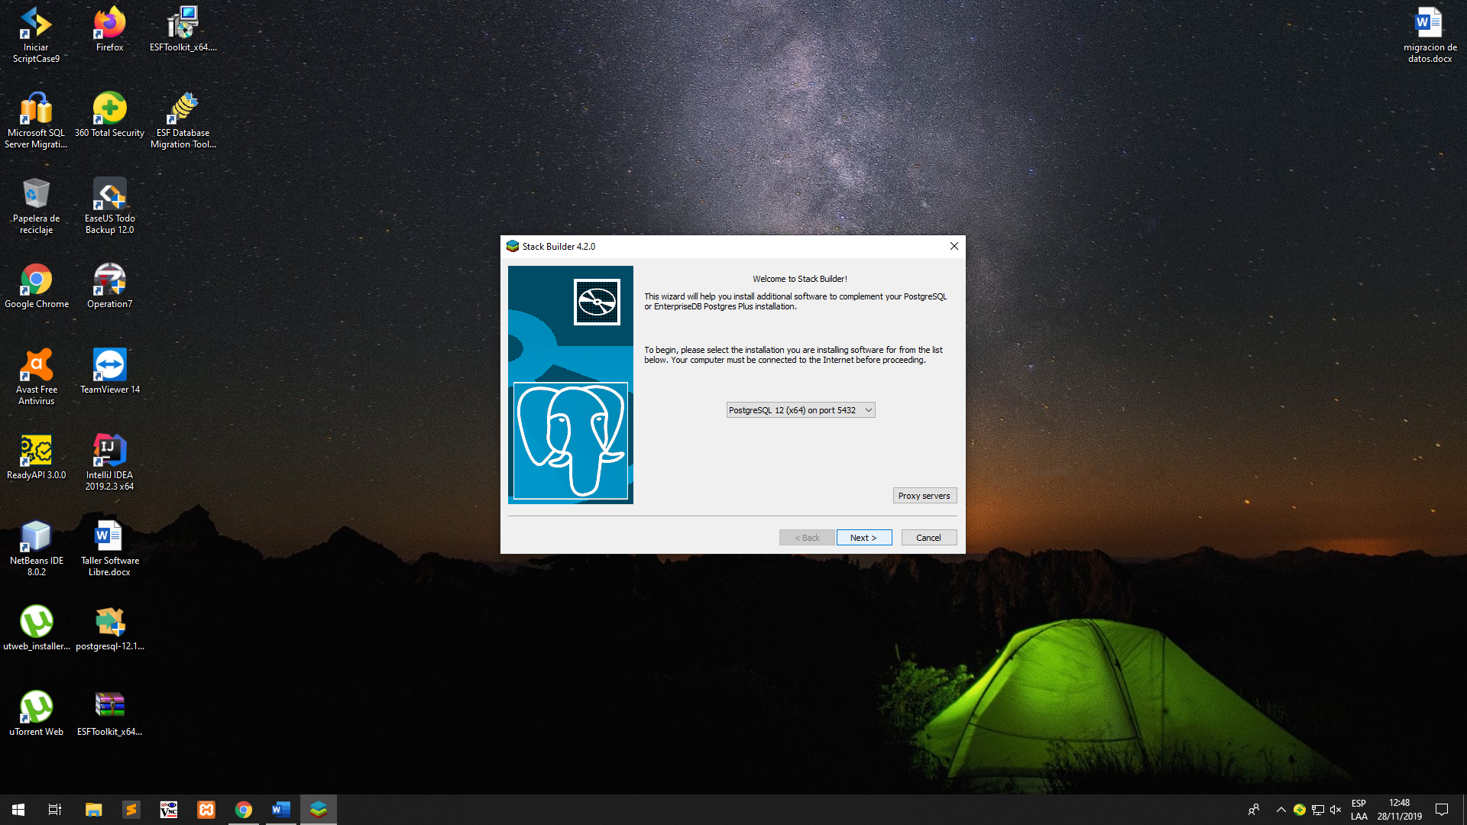

Seguidamente nos aparecerá una ventana con múltiples opciones en donde daremos click en “Database Drivers” y marcaremos las opciones mostradas en pantalla, luego daremos en “Next”.

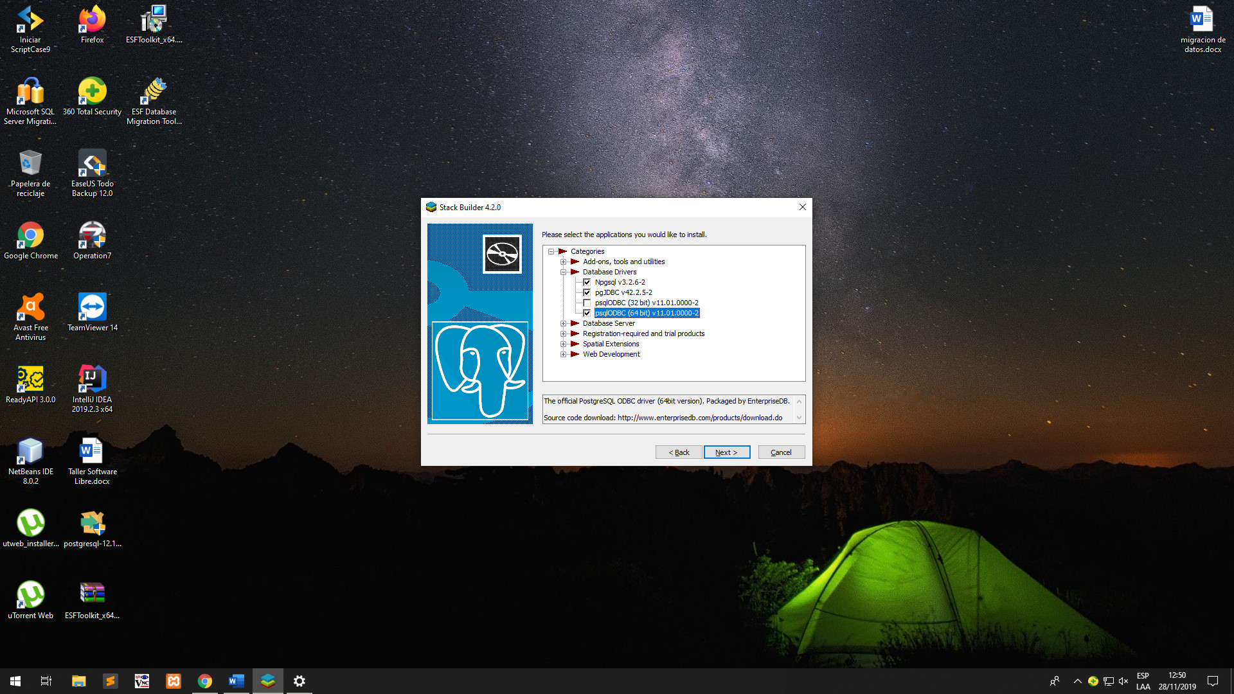

Seguidamente daremos en “Next”.

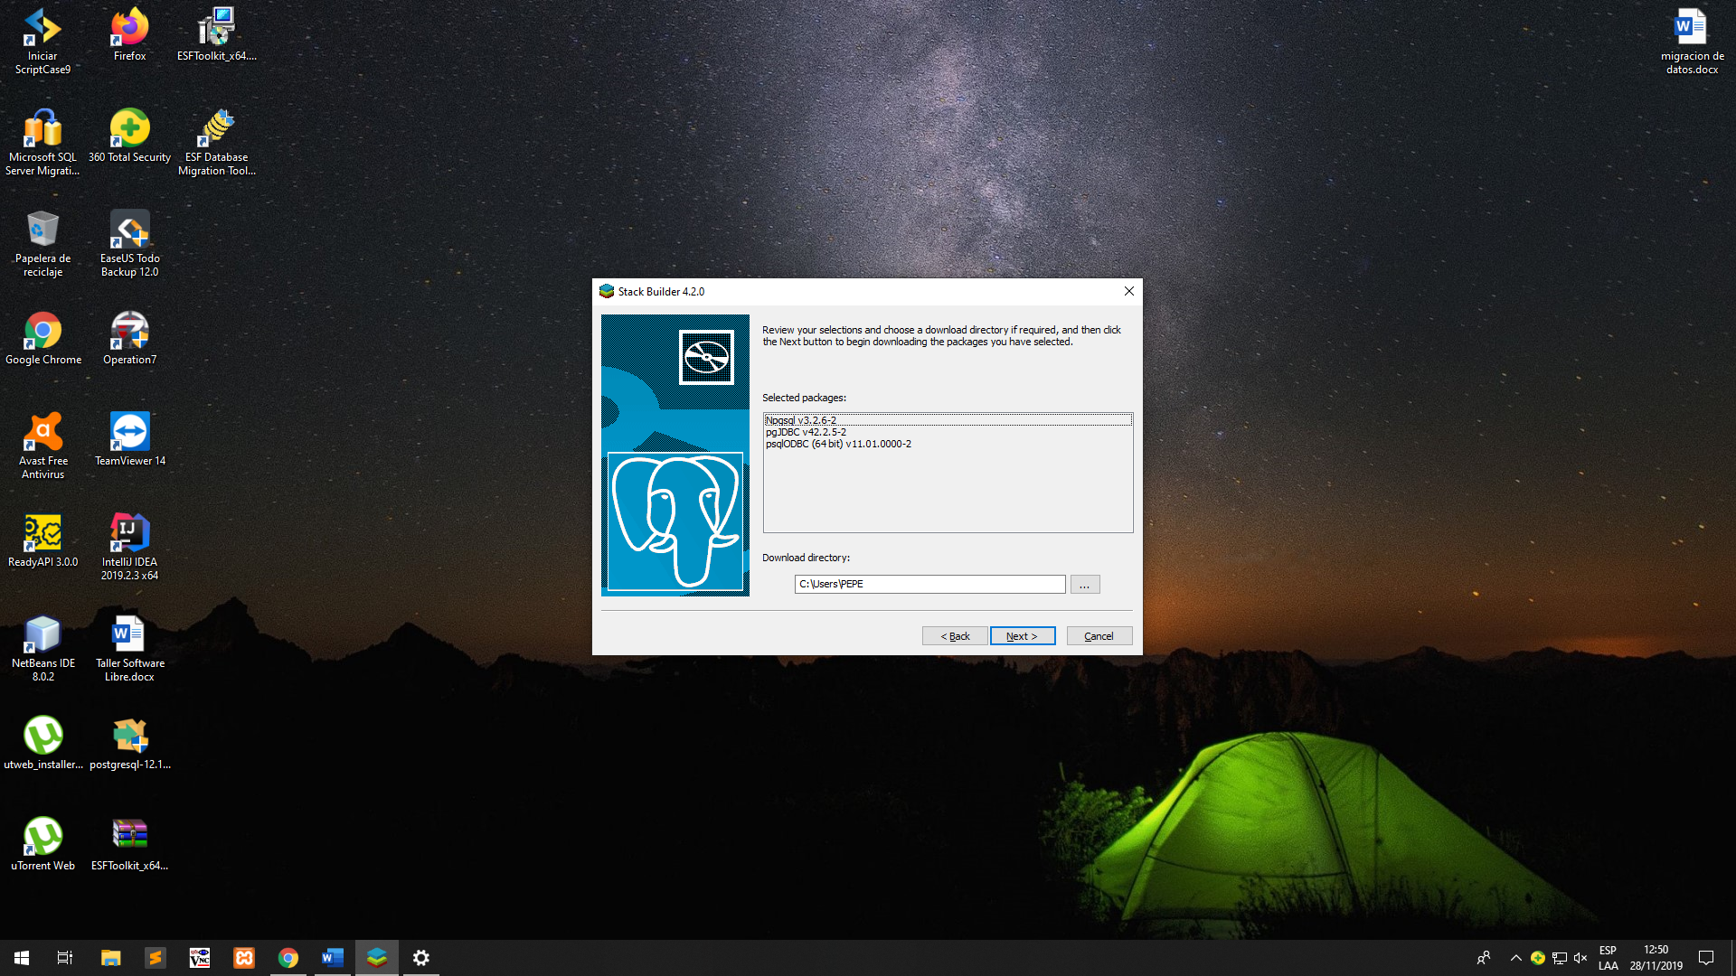

Esperaremos a que termine de descargar los Drivers.

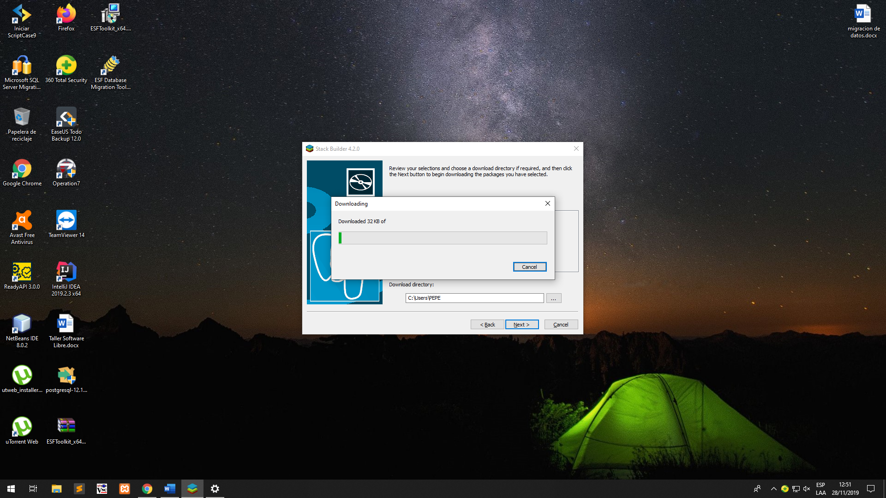

Una vez terminada la descarga de los Drivers aparecerá la siguiente pantalla en la cual nos fijaremos en que la casilla este Desmarcada y daremos en “Next” .

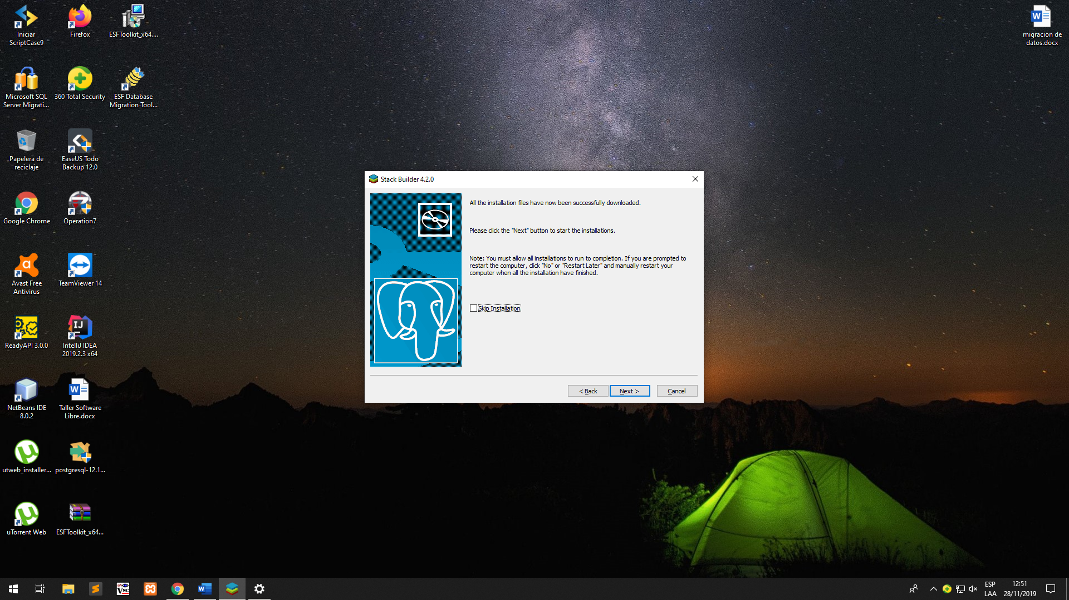

Una vez acá daremos en “Next”.

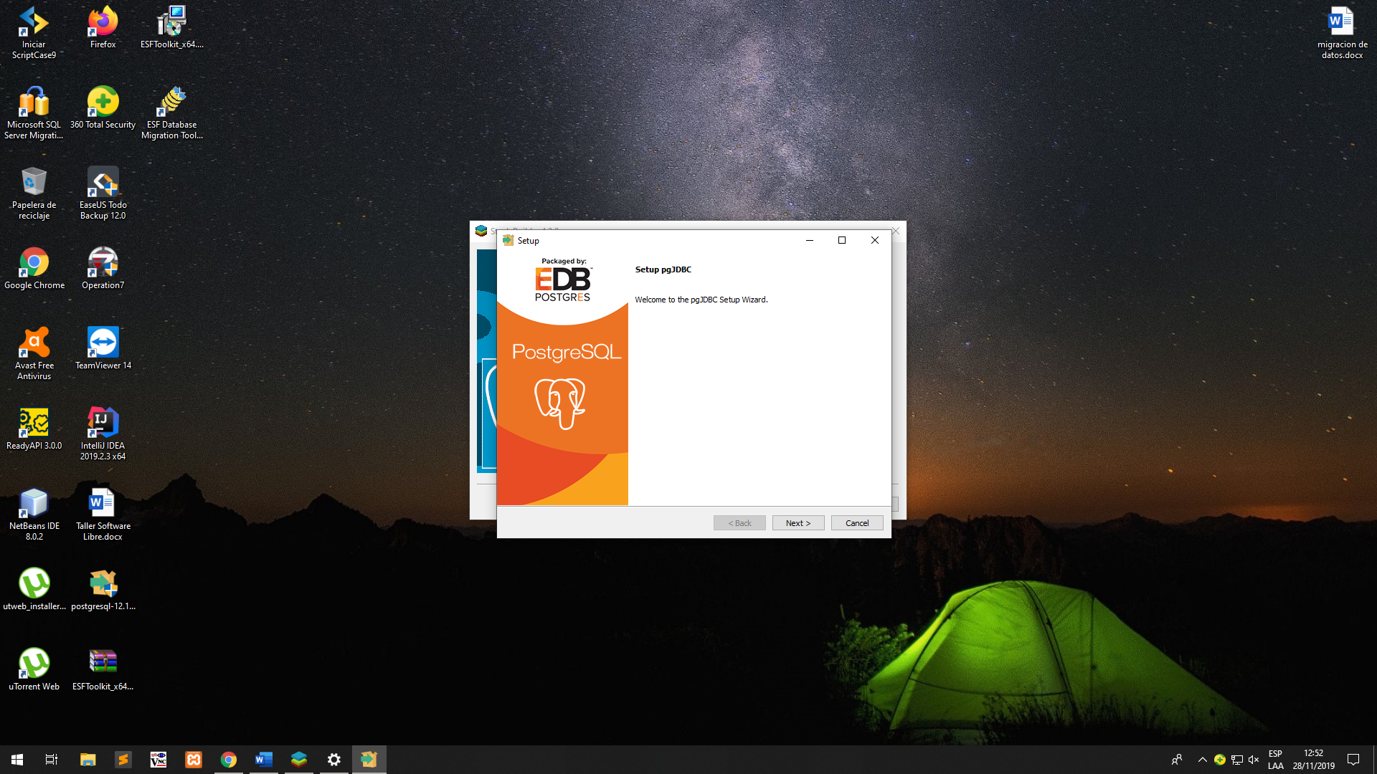

Seguidamente nos aparecerá una ventana en la cual seleccionaremos donde queremos instalar (Opcional), luego daremos en “Next”.

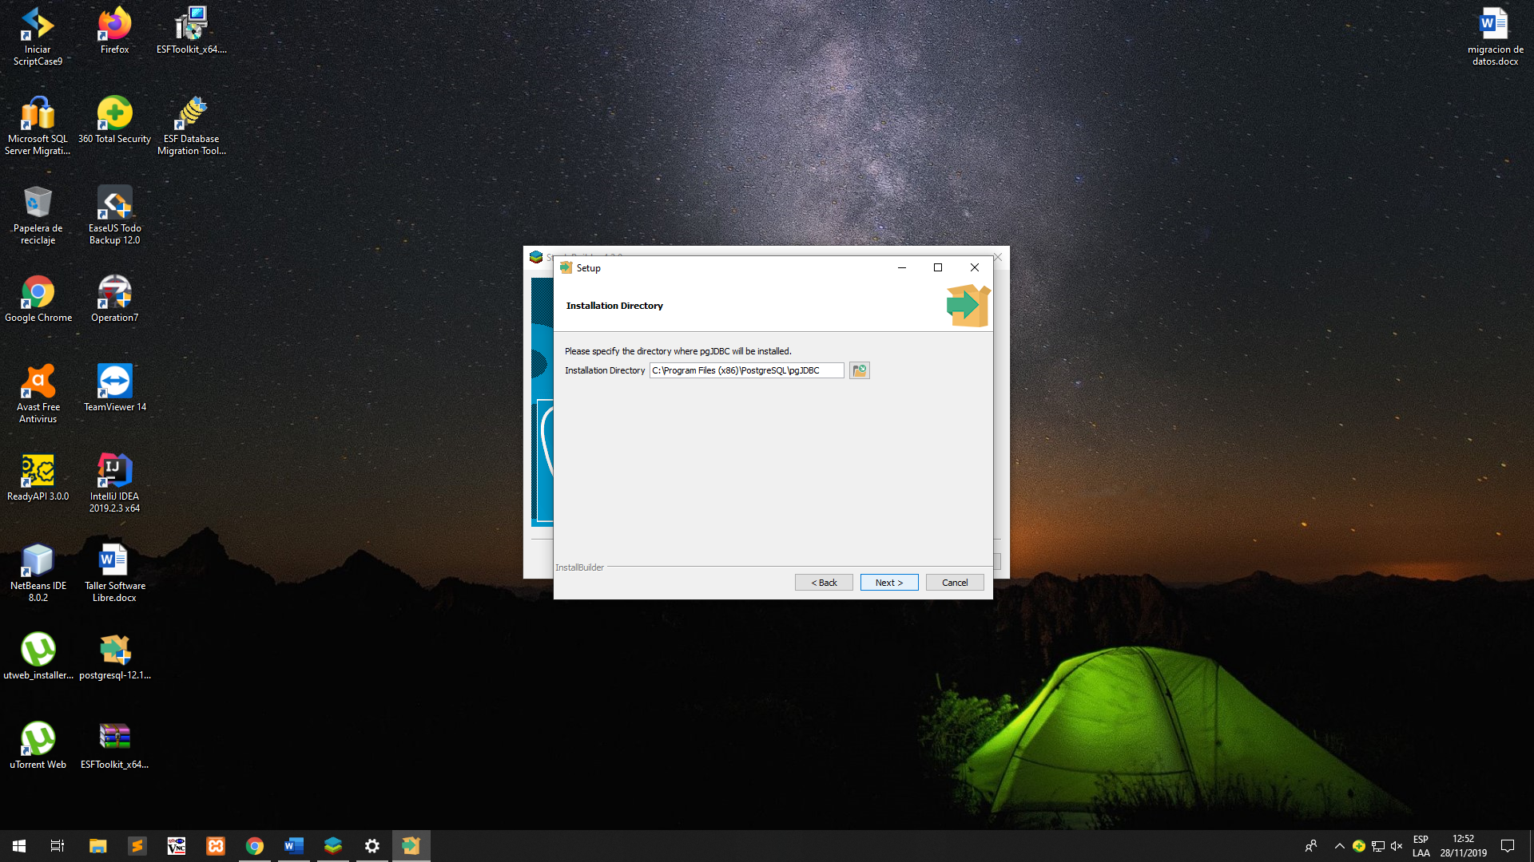

Esperaremos a que termine la instalación del Driver.

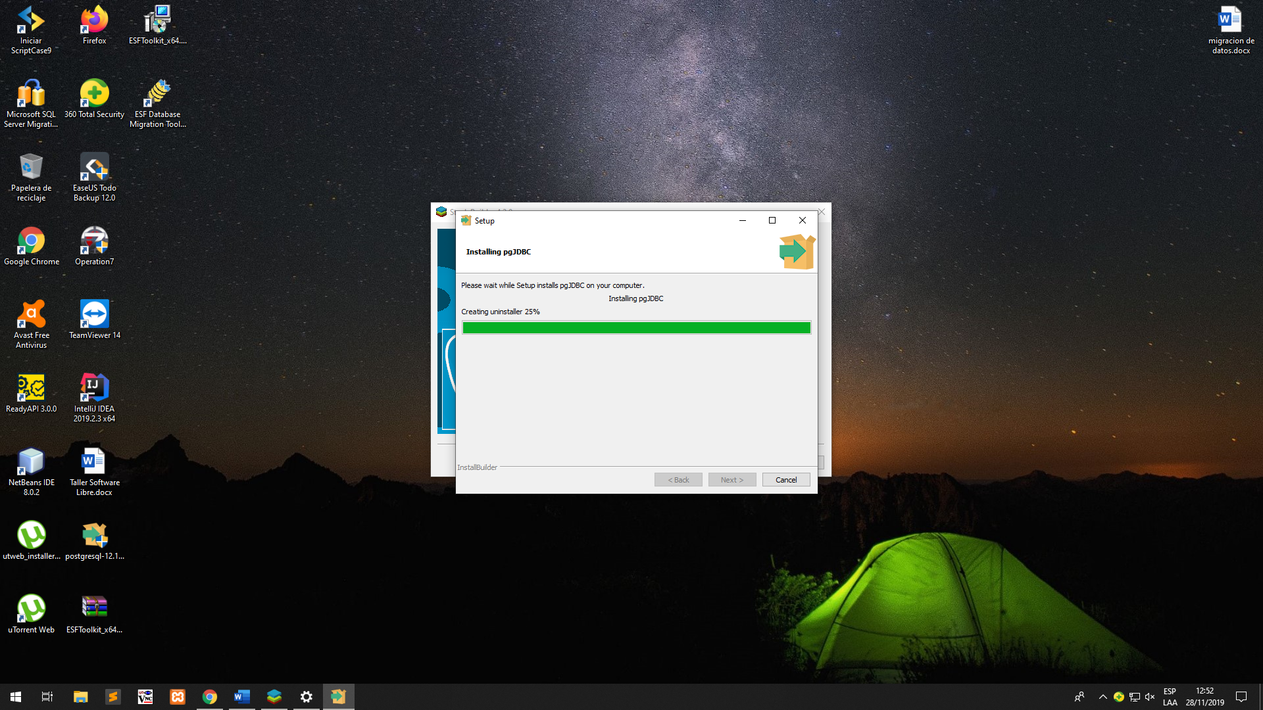

Una vez terminada la instalación daremos en “Finish” y haremos lo mismo con los demás Drivers y daremos en “Finish” para terminar la instalación de los Drivers.

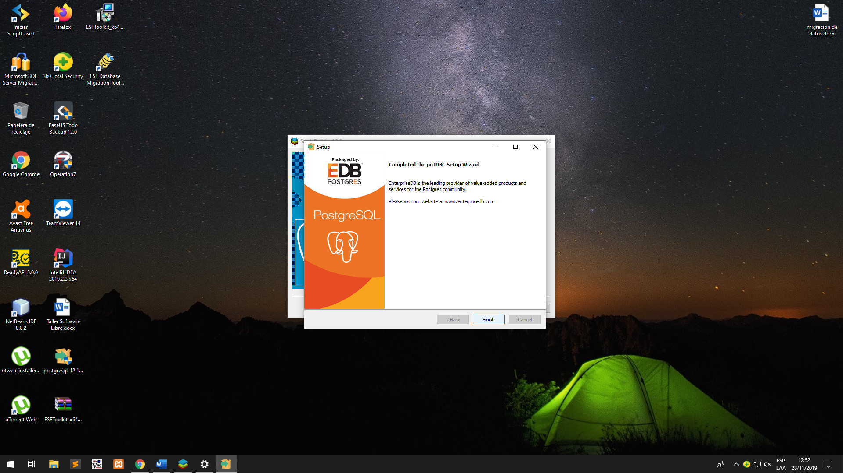

Daremos en “Finish” para terminar la Segunda Parte de la Instalación.

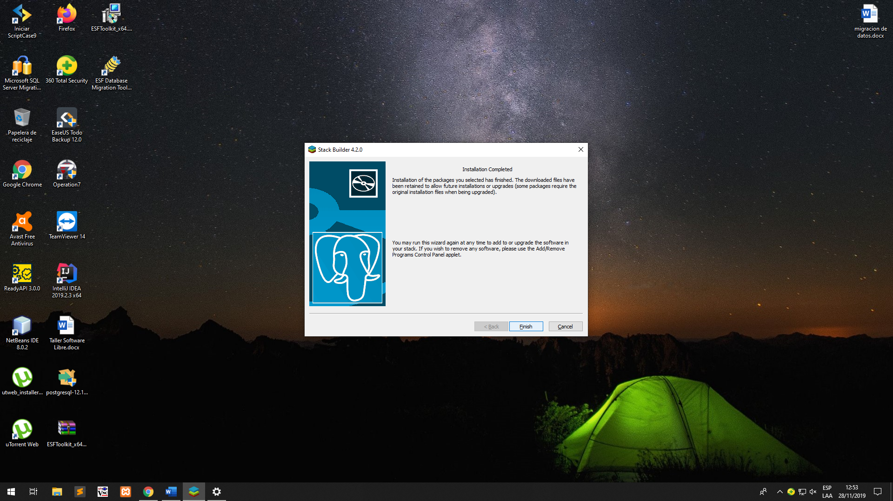

Observamos si se instaló la aplicación “pgAdmin 4”.

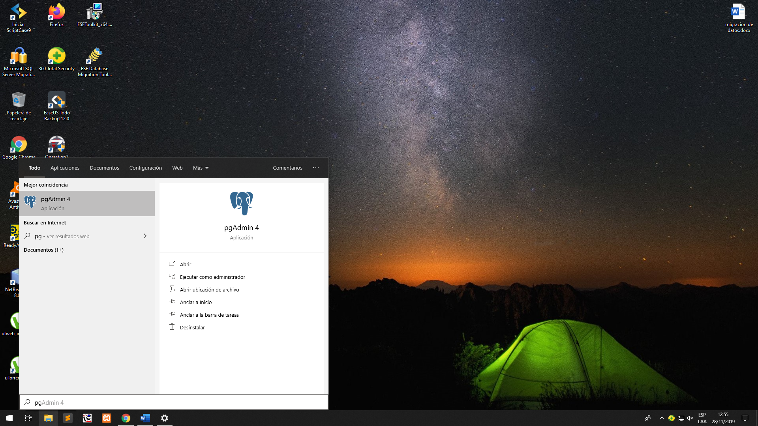

## Instalación de ESF Database Migration Toolkit-Pro

Descargamos y Ejecutamos el Instalador de “ESF Database Migration Toolkit-Pro” y damos en “Siguiente”.

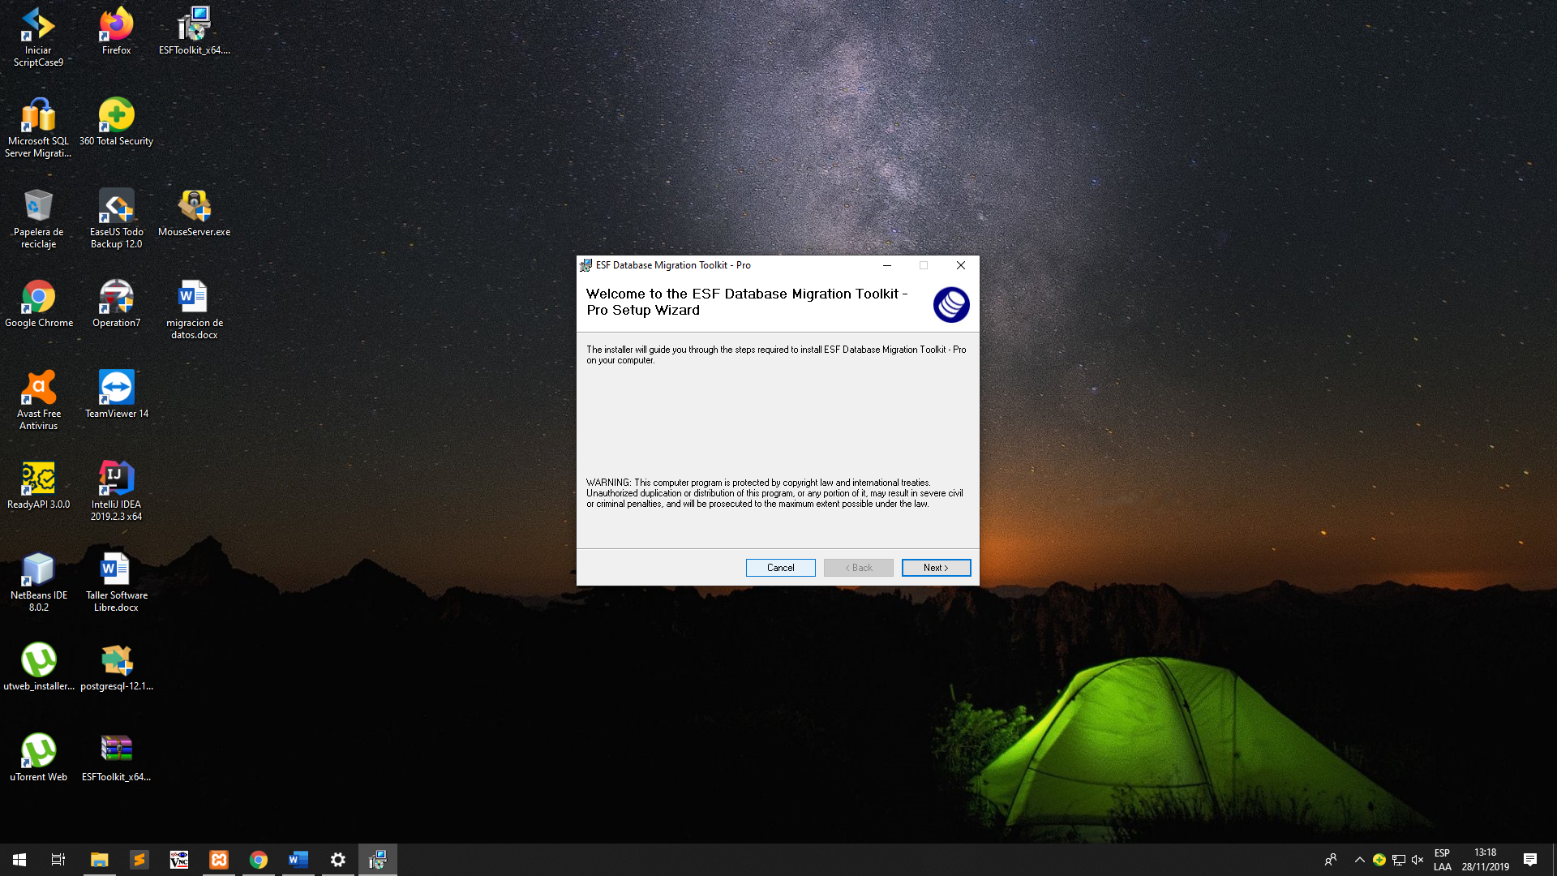

Aceptamos los Términos de la Licencia y damos en “Next”.

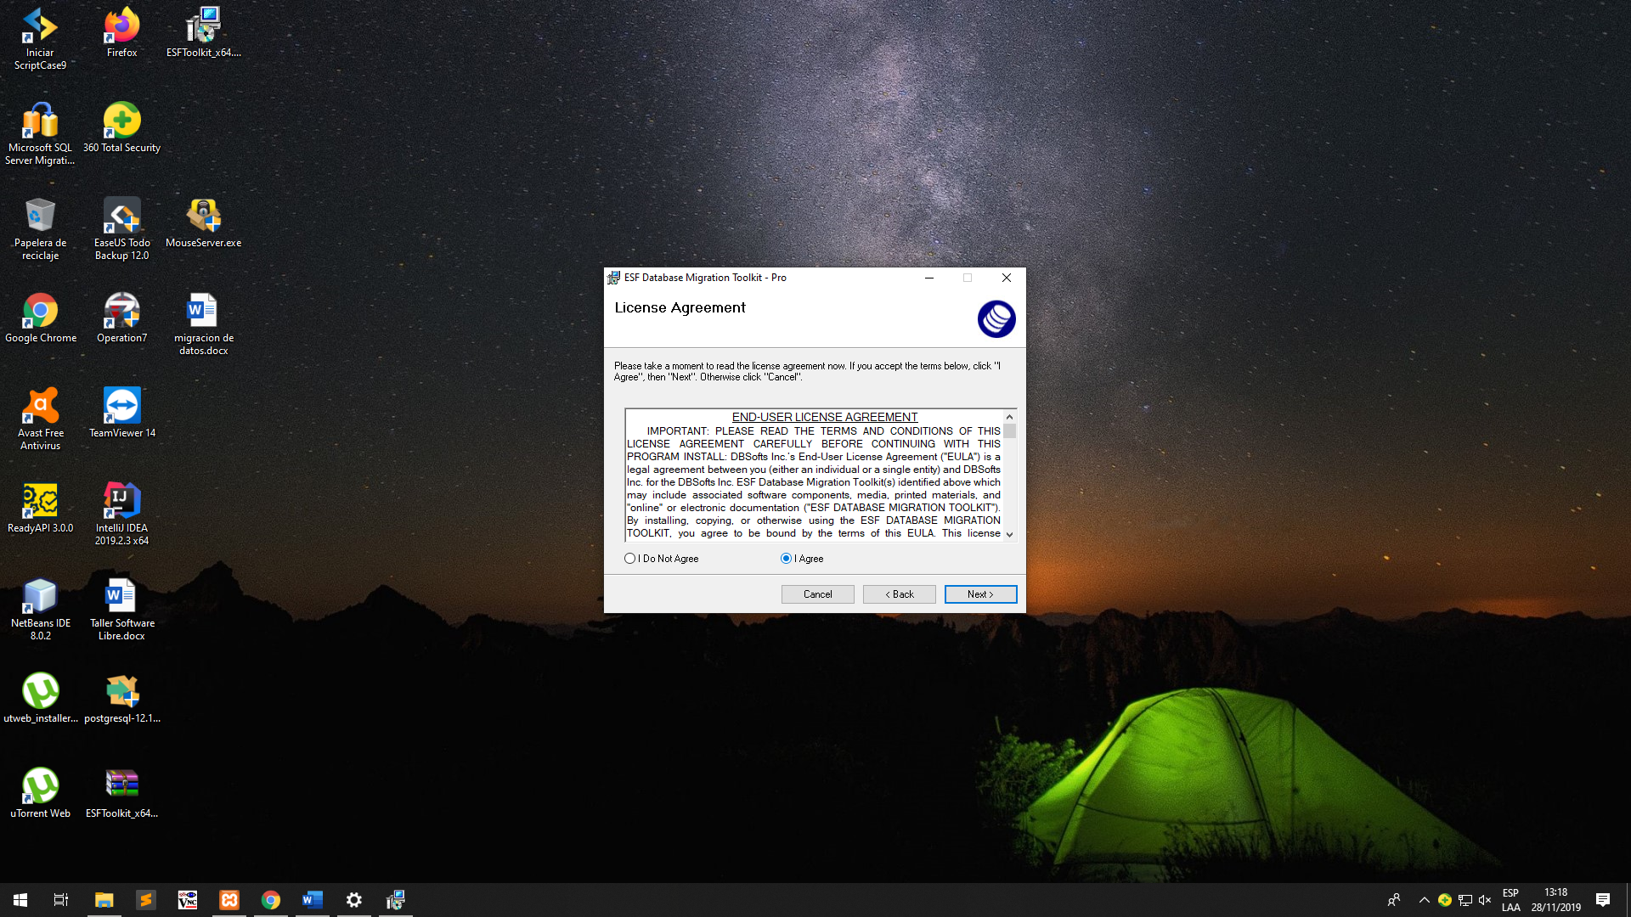

Seleccionamos el lugar donde lo queremos instalar (opcional), luego damos en “Next”. 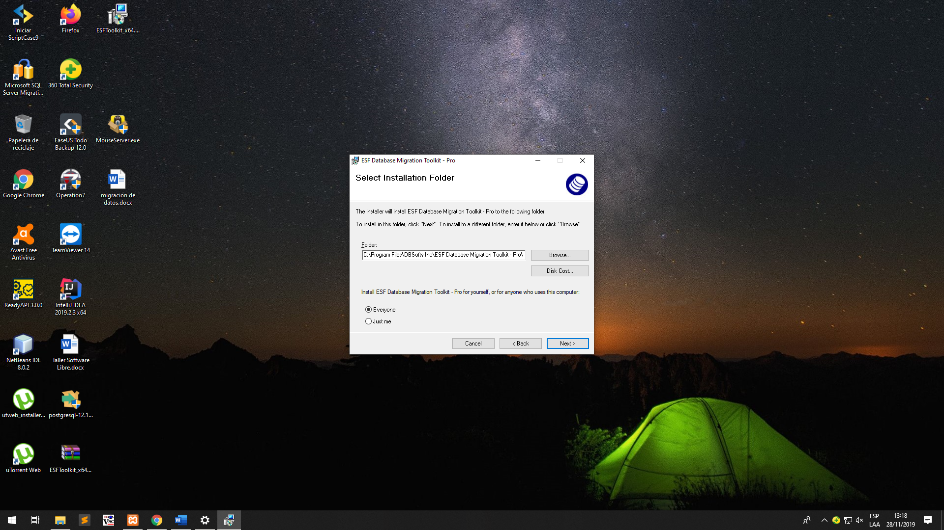

Esperaremos a que termine la instalación y procederemos con el siguiente paso.

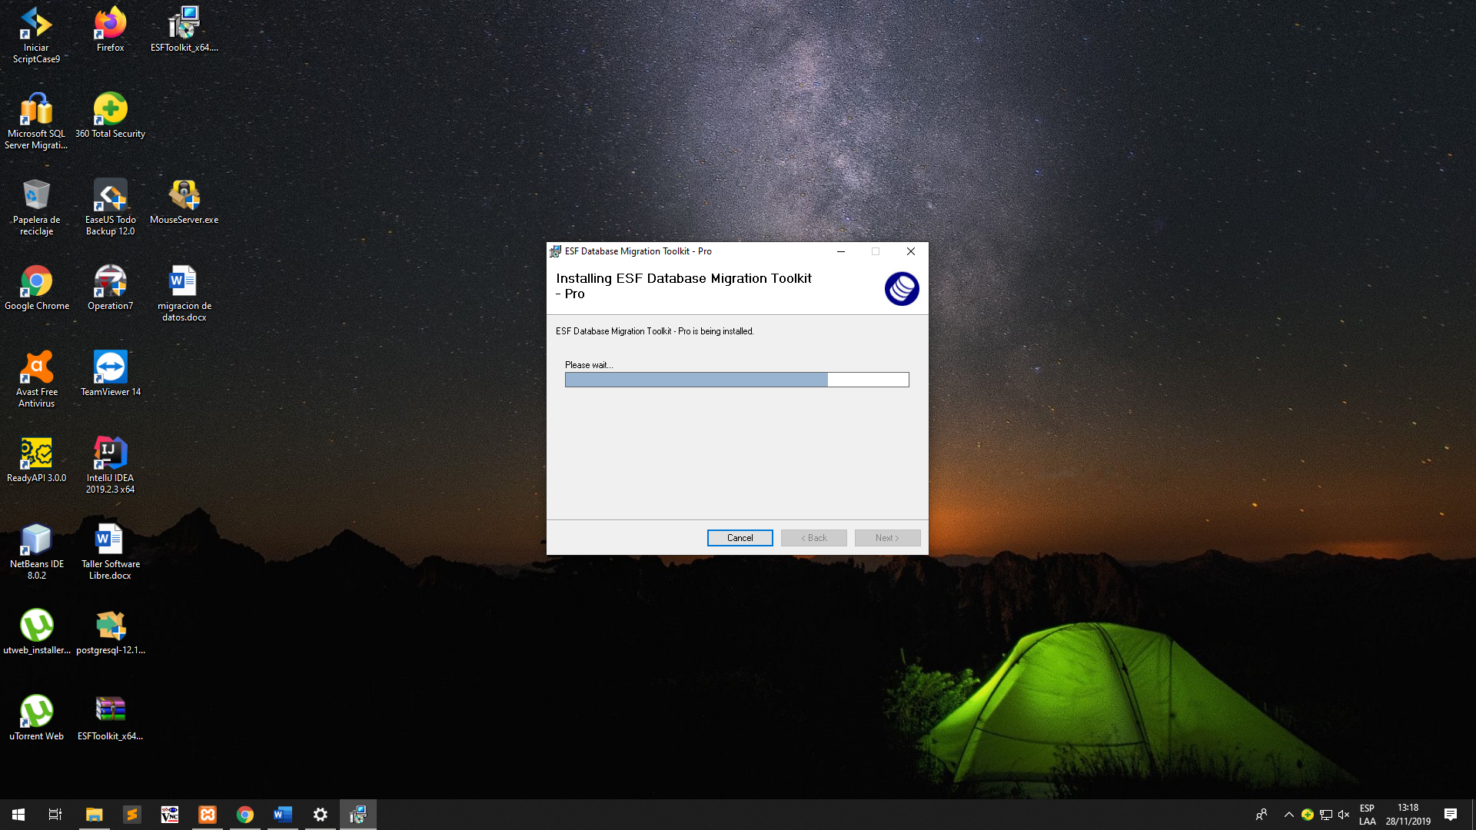

Una vez terminada la Instalación daremos en “Close”.

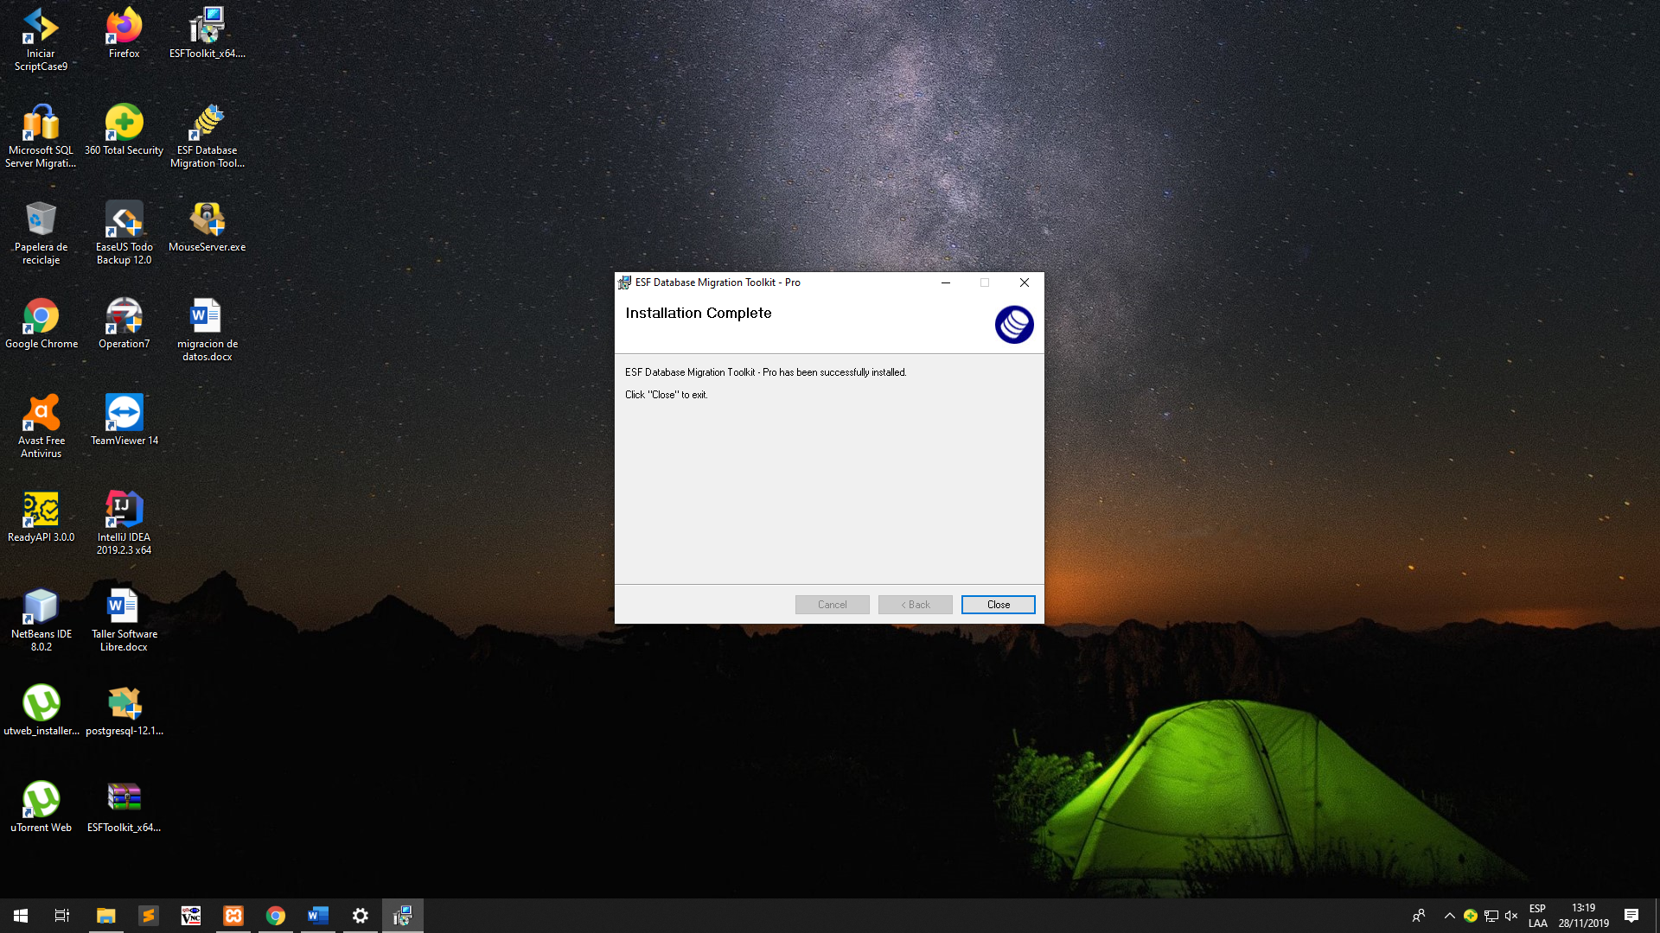

## Migración de Base de Datos

Primero vamos a asegurarnos que tenemos la Base de Datos subida en phpMyAdmin para poder seguir con el siguiente paso.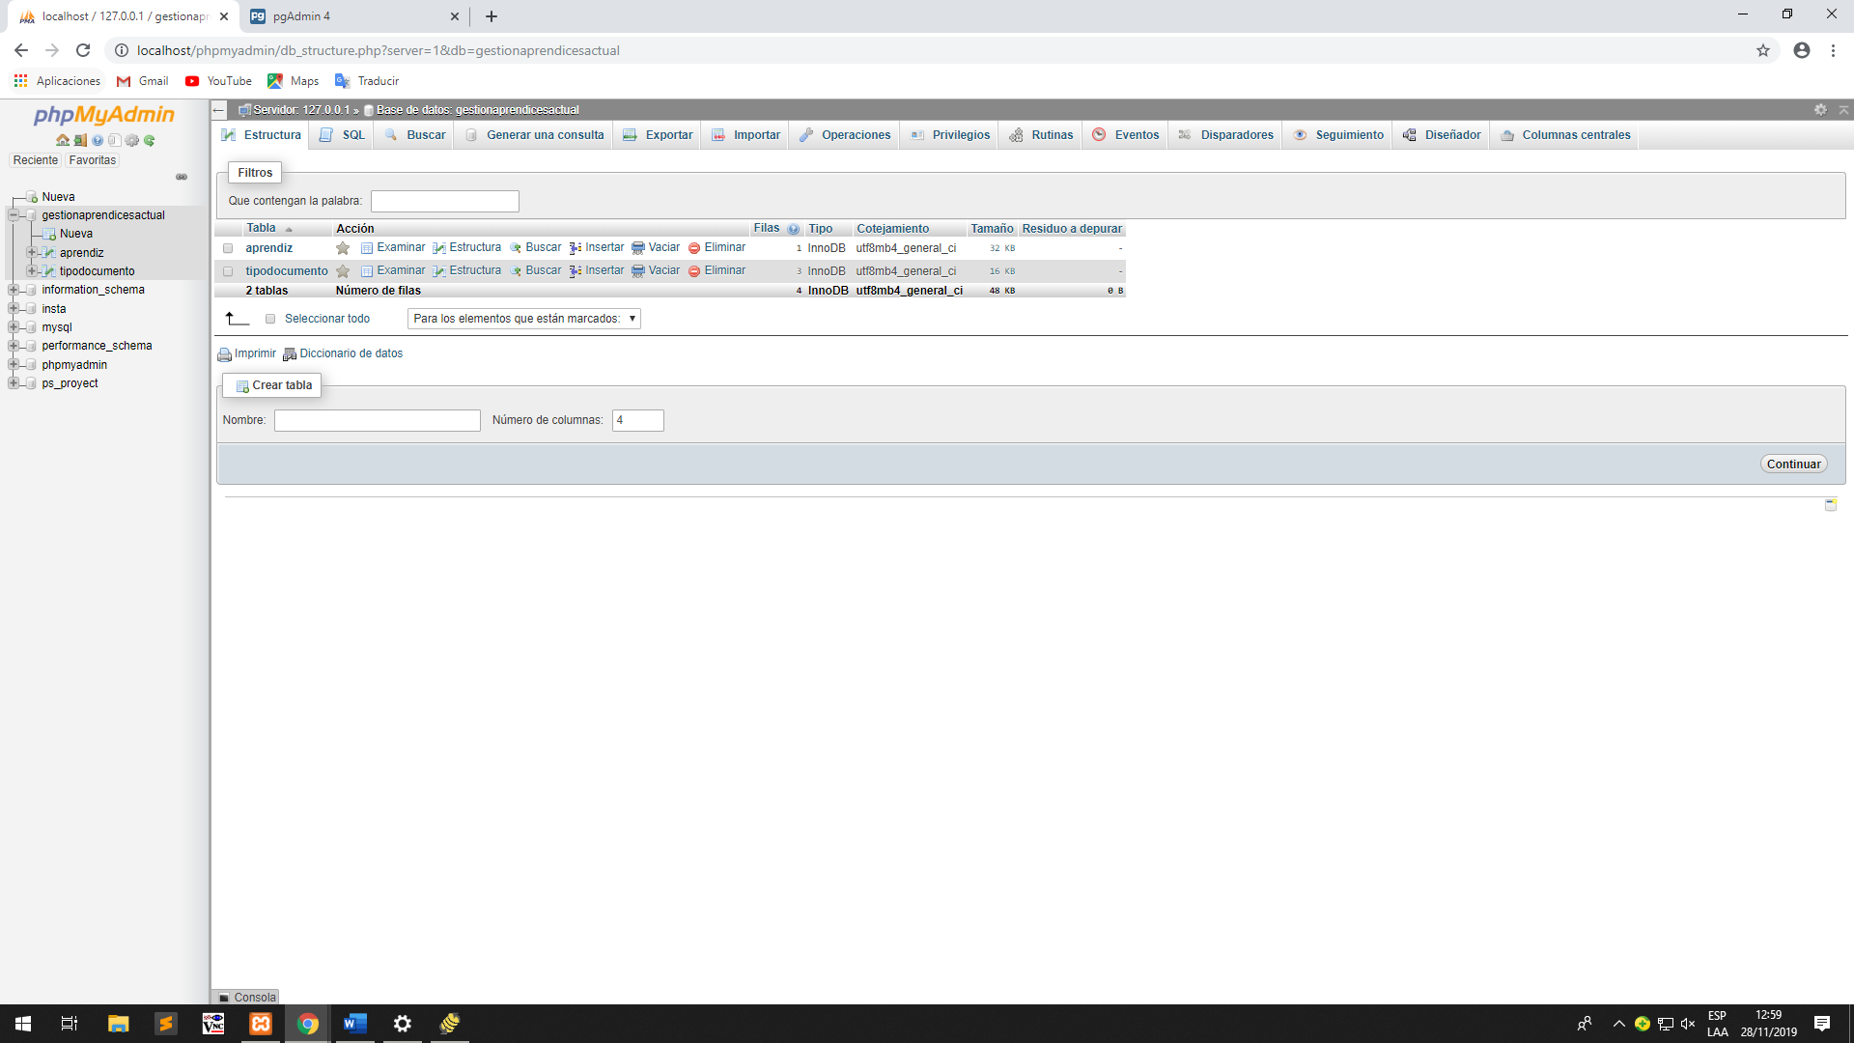

Si la base de datos esta subida podremos proceder con Migrar la Base de Datos desde un Motor de Base de Datos en este caso MySQL a otro Motor de Base de Datos.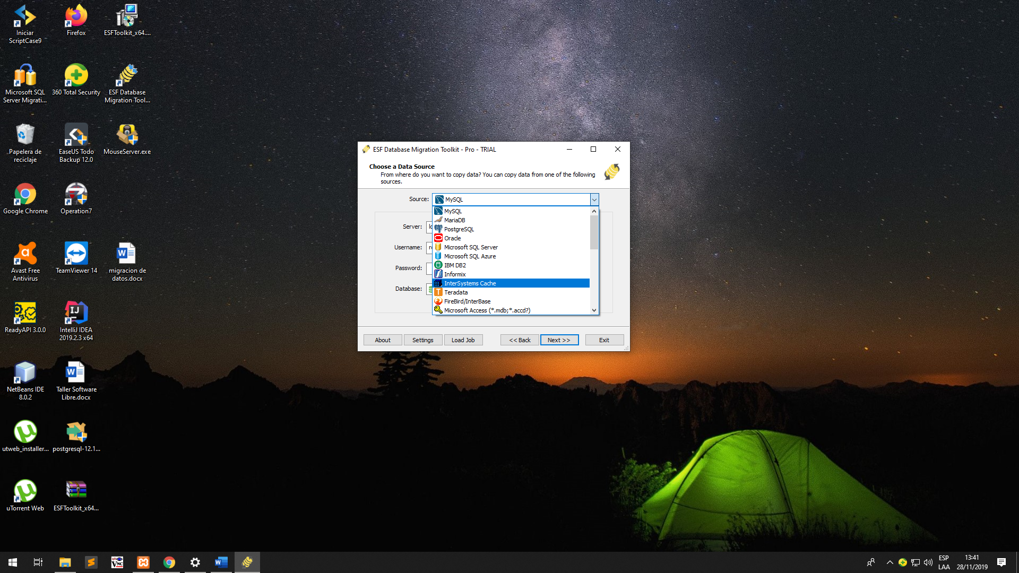

Una vez escogido el Motor de Base de Datos del cual pasaremos los datos procederemos a llenar los demás campos, luego daremos en “Next”. 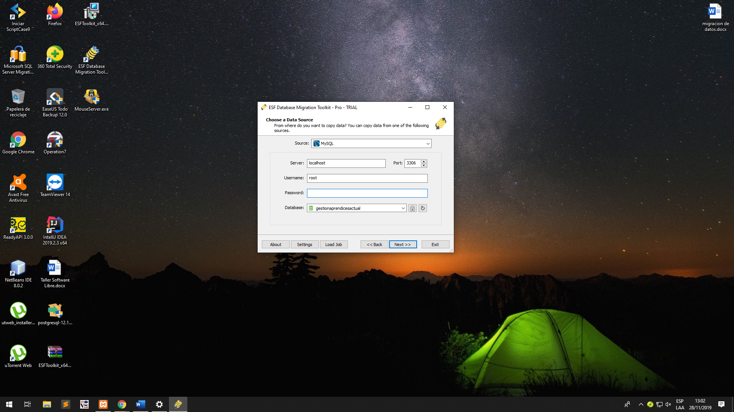

Después nos aparecerá la siguiente ventana en la cual escogeremos el destino de la Base de Datos en este caso PostgreSQL, al igual que en el paso anterior procederemos a llenar los campos. 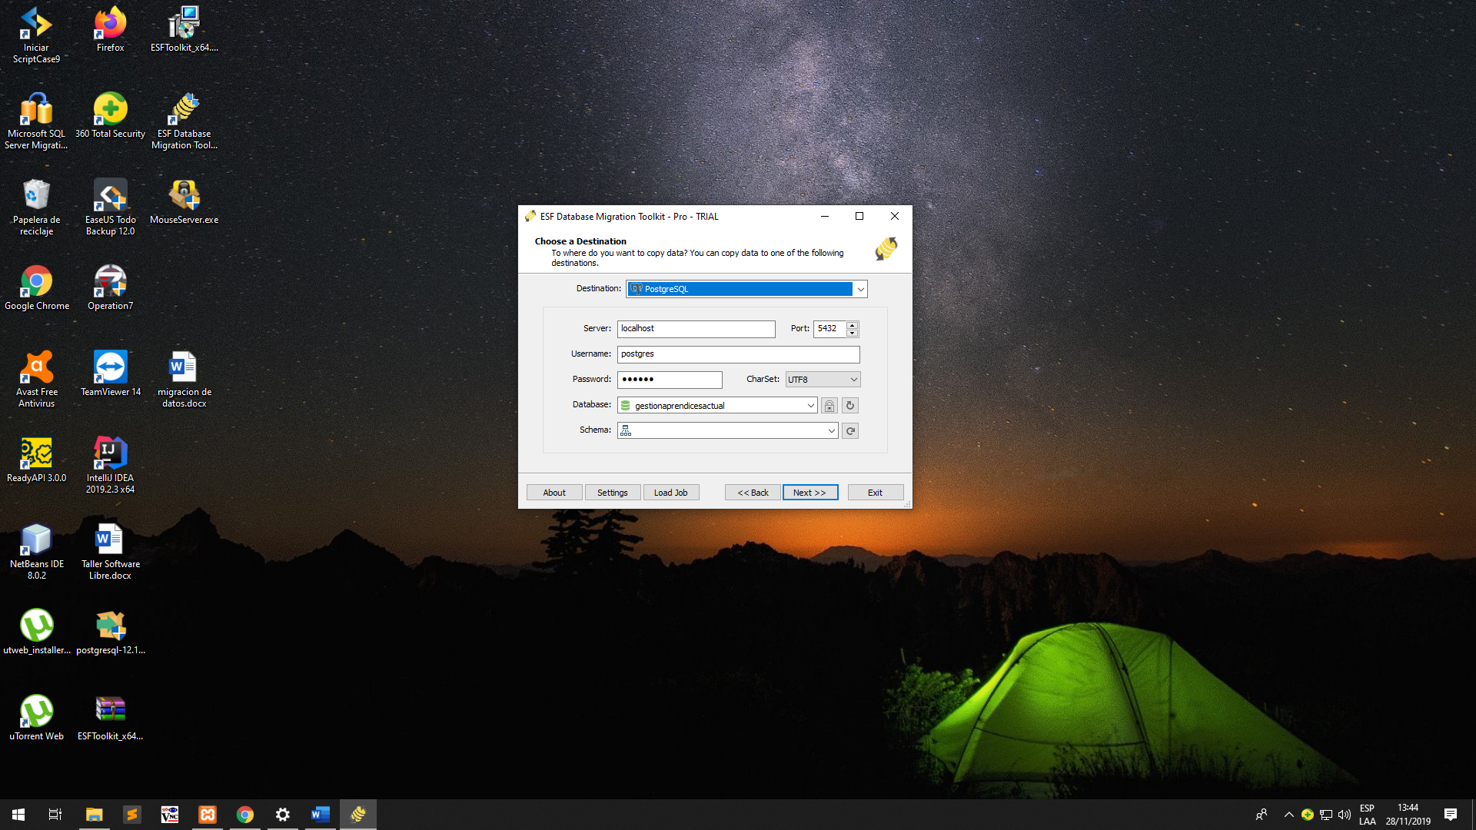

Una vez llenos los campos daremos en “Next”. 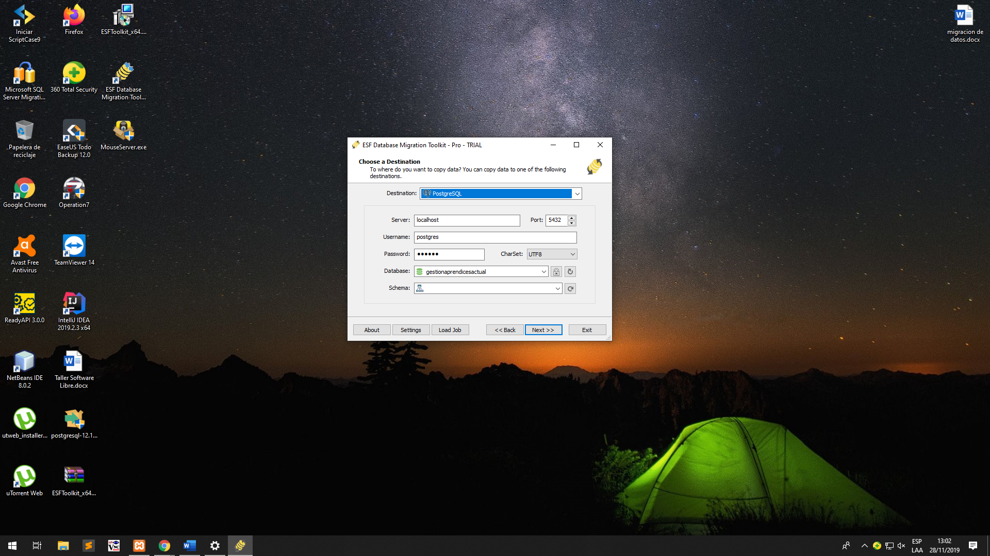

Dejaremos las casillas como aparecen en pantalla y daremos en “Next”.

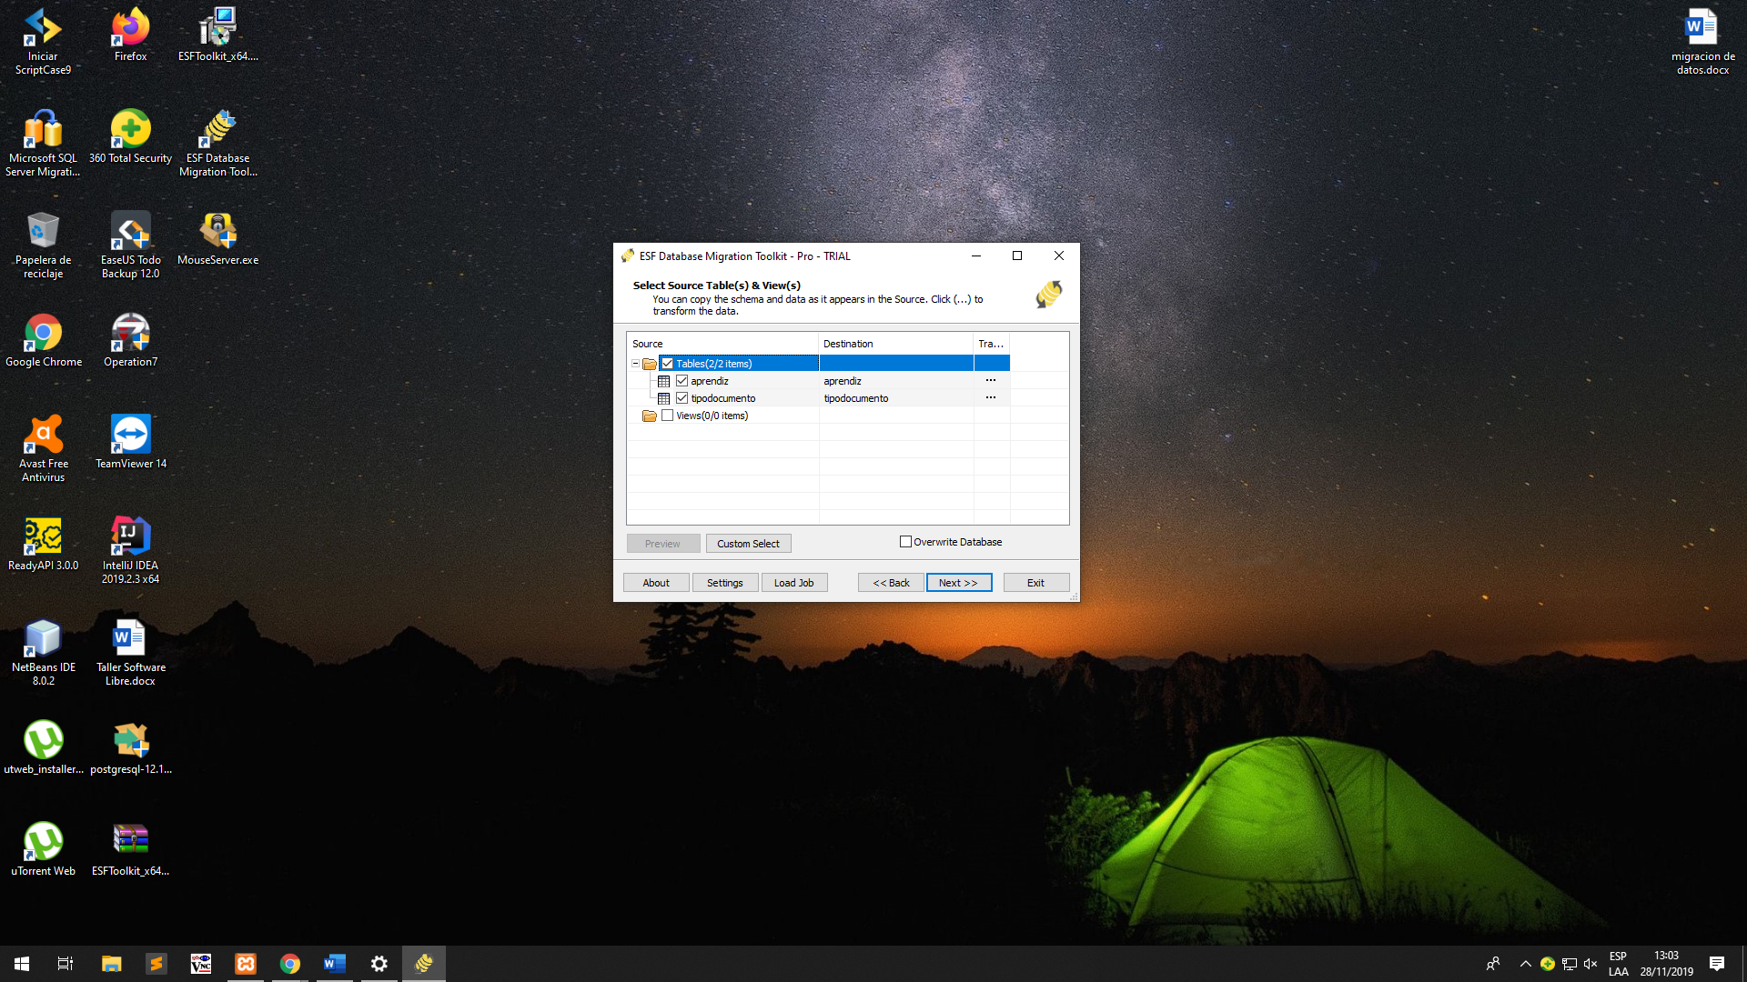

Daremos en “Submit” y esperaremos a que termine la migración de Datos.

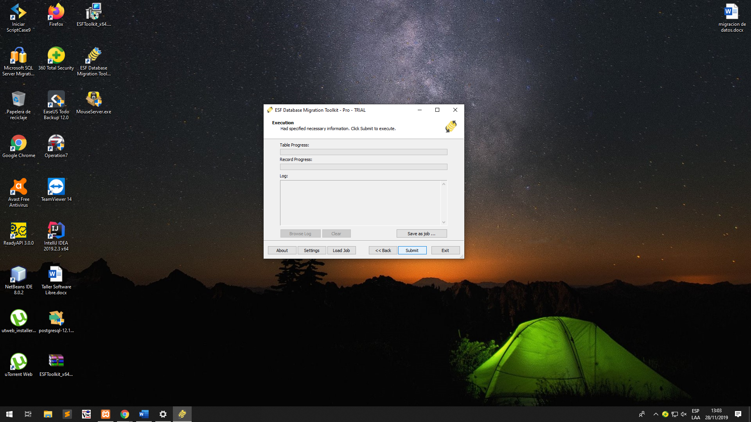

Una vez terminada la instalación daremos en exit.

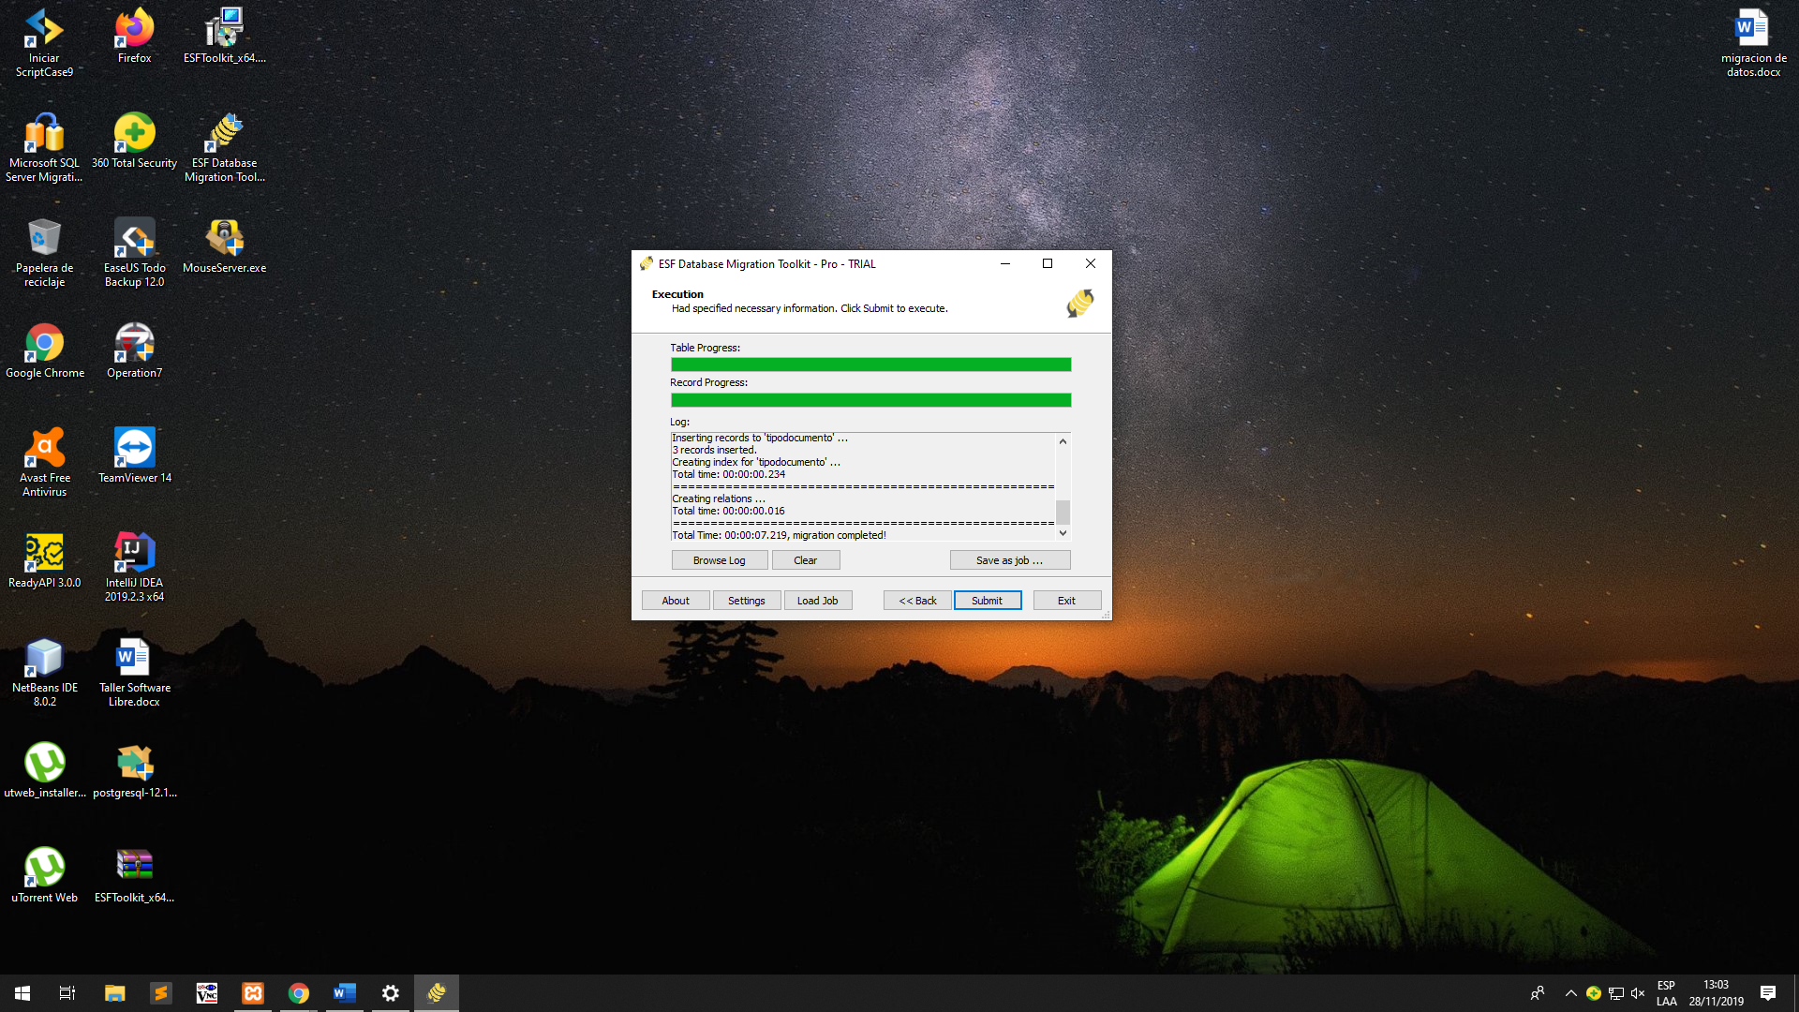

Ahora como podemos ver la migración de la Base de Datos fue exitosa.

